 | ДЕПАРТАМЕНТ ОБРАЗОВАНИЯ И НАУКИ  ГОРОДА МОСКВЫ  Государственное бюджетное профессиональное  образовательное учреждение города Москвы  «Колледж малого бизнеса № 4»  (ГБПОУ КМБ № 4)

Работа с нейросетями

Специальность: 09.02.07 Информационные системы и программирование
Форма обучения: очная
Студент(ка): Перепёлкина Анфиса Александровна
Группа: ИПО 21.24
Руководитель: Рыбаков Александр Сергеевич

Отчётная работа защищена с оценкой «___» __________________

Москва, 2025 г.
Практическая работа №1
«Комикс про супергероя с помощью сервисов ИИ»

1. Комикс «Вспыш — герой, который понял: всему своё время»
Панель 1. Знакомство со Вспышем
Яркий солнечный день в городе. По улице бежит мальчик в плаще — это Вспыш, юный супергерой. Он размахивает руками и кричит:
— Я спасу всех! Я успею везде!
Рядом смеются дети:
— Вспыш, ты опять торопишься?
— Нет времени болтать! У меня миссия!
Панель 2. Первый вызов
Вспыш слышит сигнал тревоги — на площади котёнок застрял на дереве.
— О нет! Он упадёт! — кричит Вспыш и бросается вперёд, не глядя по сторонам.
Он спотыкается о бордюр, падает, царапает колено. Пока встаёт и отряхивается, котёнка уже снимает пожарный.
Пожарный улыбается:
— Торопиться — не значит успеть, дружок.
Панель 3. Второй вызов
Снова тревога — в парке кто-то тонет в пруду! Вспыш мчится, не разбирая дороги.
— Держись! Я лечу! — вопит он, прыгает в воду… и понимает, что глубина по колено. Это ребёнок просто поскользнулся и встал сам.
Девочка в купальнике хмурится:
— Ты напугал меня ещё больше!
Вспыш краснеет:
— Ой… я опять опоздал и случилось несчастье — я всех переполошил!
Панель 4. Разговор с наставником
Уставший Вспыш сидит на скамейке. К нему подходит мудрая сова — его наставник.
— Вспыш, — говорит сова, — ты хочешь помочь, но спешка мешает. Нужно оценить ситуацию, составить план. Всему своё время.
— Но если я буду медлить, кто-то пострадает!
— Не медлить, а действовать разумно. Давай потренируемся.
Панель 5. Тренировка
Сова ставит три задачи:
Перетащить кубики из угла в угол. Вспыш хочет схватить все сразу — роняет половину. Сова учит: «Бери по одному — быстрее донесёшь».
Найти спрятанный ключ. Вспыш метается по комнате, а ключ лежит на видном месте. Сова говорит: «Остановись и осмотрись».
Помочь игрушечному медвежонку. Вспыш сначала проверяет, не застрял ли мишка, нет ли опасности, — и аккуратно вынимает его из ловушки.
Вспыш улыбается:
— Теперь я понял!
Панель 6. Новый вызов
Сирена! На детской площадке малыш застрял в горке. Вспыш бежит, но не сломя голову — он:
останавливается у входа, чтобы оценить, как лучше подойти;
просит других детей отойти подальше;
аккуратно освобождает малыша.
Мама малыша обнимает сына:
— Спасибо, герой! Ты так спокойно всё сделал.
Панель 7. Урок усвоен
Вечером Вспыш и сова пьют чай.
— Раньше я думал, что «быстро» — это главное, — говорит Вспыш. — Но когда я опаздывал из-за спешки, случалось несчастье: кто-то пугался, я ошибался. Теперь я знаю: всему своё время. Сначала — подумать, потом — действовать!
Сова кивает:
— Именно так рождается настоящий герой.
Финальная панель
Вспыш стоит на холме, смотрит на город. На плаще вышита надпись: «Всему своё время». Он улыбается и говорит:
— Сегодня я помогу кому-то… но не спеша. Потому что так — надёжнее!

2. Описание персонажей
Вспыш
Юный супергерой, мальчик в плаще. Очень добрый и отзывчивый, искренне хочет помогать всем вокруг. Главная черта характера — импульсивность: он всегда торопится, старается успеть везде и сразу, из-за чего часто попадает в нелепые ситуации. Вспыш эмоциональный, энергичный, иногда слишком самоуверен. В ходе истории учится контролировать свою поспешность, понимает, что для настоящей помощи нужны не только желание и смелость, но и рассудительность. К финалу становится более спокойным и вдумчивым героем.
Мудрая сова (наставник Вспыша)
Опытная, спокойная и рассудительная. Обладает житейской мудростью и умеет понятно объяснять сложные вещи детям. Не критикует Вспыша за ошибки, а мягко направляет его, помогает увидеть свои промахи и научиться действовать иначе. Использует практические упражнения, чтобы научить Вспыша самоконтролю и планированию. Терпелива, добра, умеет поддержать в трудную минуту и вселить уверенность.
Пожарный
Доброжелательный взрослый, который появляется в начале истории. Практичный и опытный, он уже знает, что спешка не всегда помогает в спасении людей. Спокойно и с лёгкой улыбкой указывает Вспышу на его ошибку, не осуждая, а давая ценный урок. Показывает пример профессионального подхода: сначала оценить ситуацию, потом действовать.
Девочка из пруда
Маленькая героиня эпизода на пруду. Сначала испугалась опасности (поскользнулась и чуть не упала в воду), а затем ещё больше испугалась самого Вспыша — из-за его слишком резкого и необдуманного «спасения». Через её реакцию автор показывает, как излишняя поспешность может усугубить ситуацию и напугать тех, кому хочешь помочь. Характер не раскрыт подробно, но её реакция важна для развития сюжета и осознания Вспышем своей ошибки.
Мама малыша с детской площадки
Взрослый персонаж, который даёт Вспышу положительную обратную связь в финале истории. Она замечает, что герой действовал спокойно и грамотно, и благодарит его. Через её слова подчёркивается прогресс Вспыша: он изменился, научился помогать правильно. Её образ воплощает признание и одобрение со стороны взрослых, что важно для самооценки юного героя.
Малыш, застрявший в горке
Ребёнок, которого спасает Вспыш в финальной сцене. Символизирует тех, кто действительно нуждается в помощи. Его спасение по правилам (после оценки ситуации и аккуратных действий) показывает, что Вспыш усвоил урок. Персонаж не говорит в комиксе, но его благополучное освобождение — важный элемент развязки истории.
Дети на улице (группа)
Второстепенные персонажи, которые появляются в первой сцене. Они уже знакомы со Вспышем и знают его привычку торопиться. Их смех не злой, а добродушно-ироничный: они подшучивают над Вспышем, потому что беспокоятся о нём. Через их реплики читатель узнаёт о главной черте героя ещё в самом начале истории. Они создают фон городской жизни и показывают, что Вспыш — заметная фигура в своём районе.

3. картинки персонажей
вспыш


Мудрая сова (наставник Вспыша)
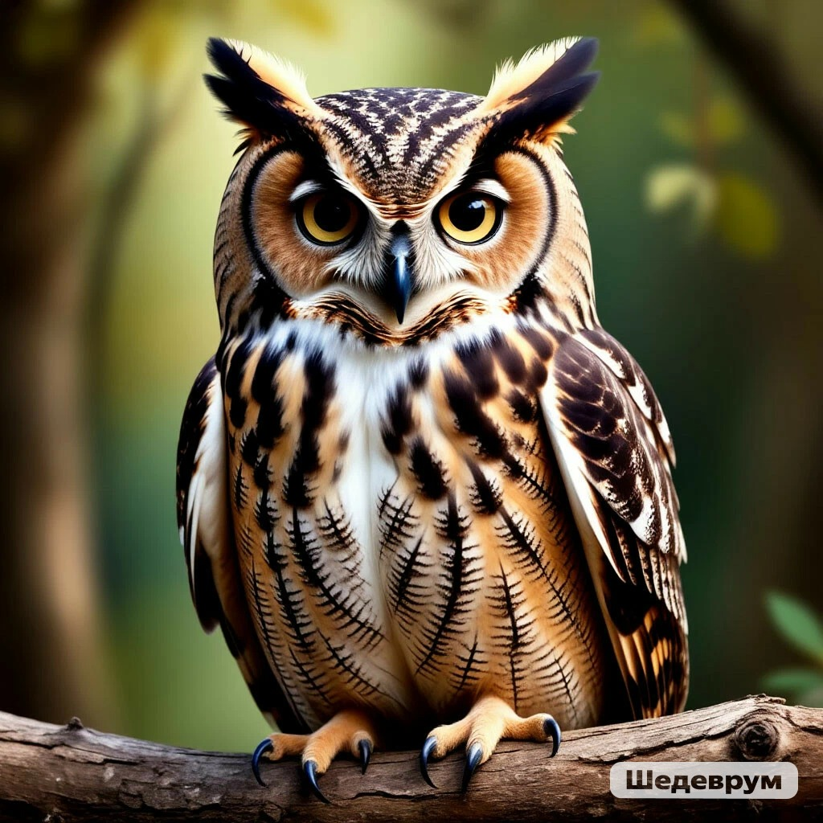
Пожарный
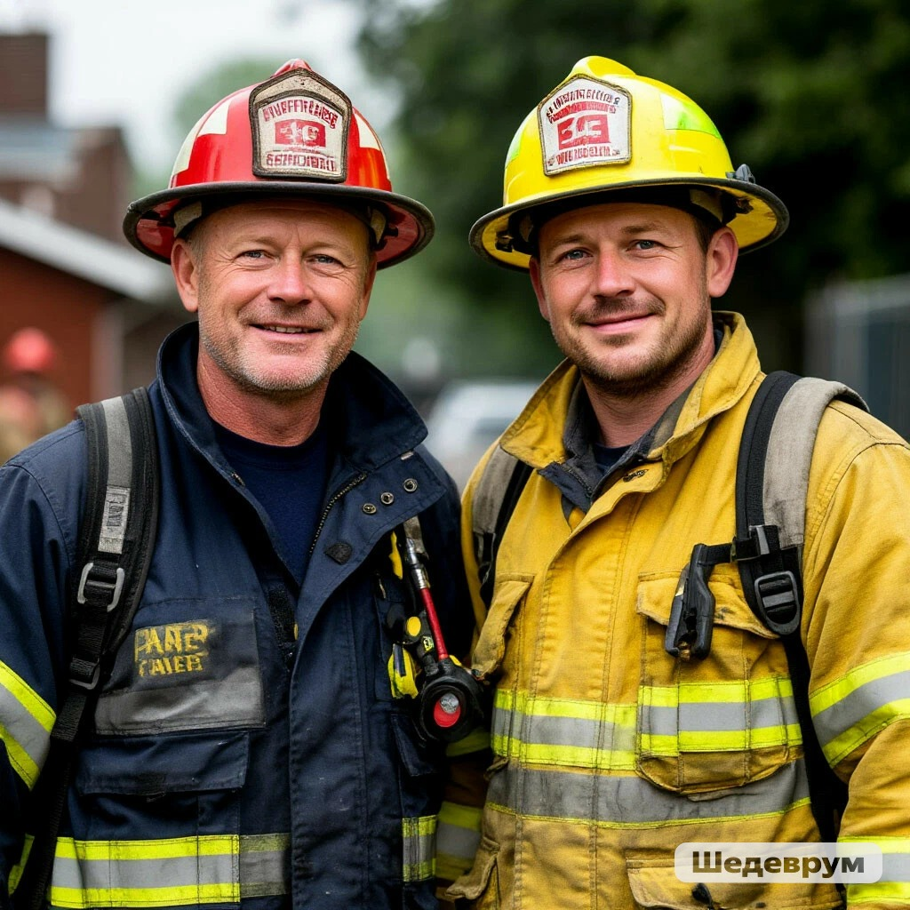
Девочка из пруда
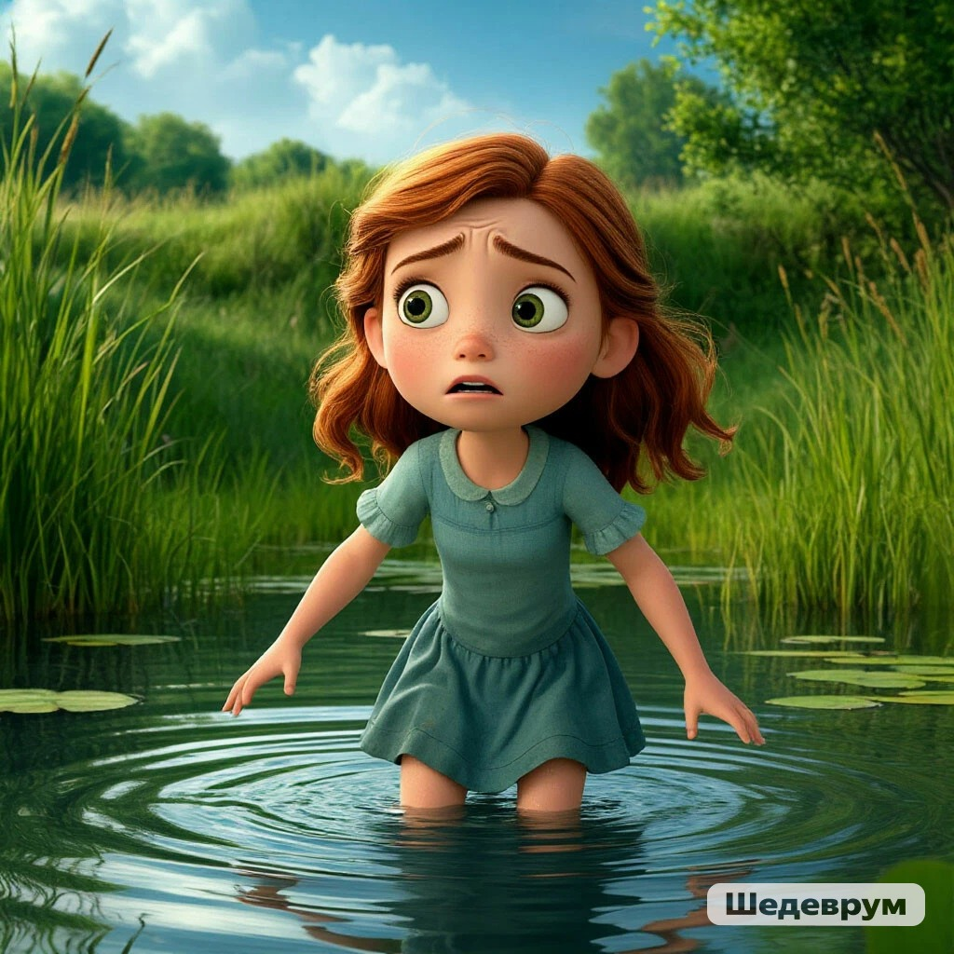
Мама малыша с детской площадки
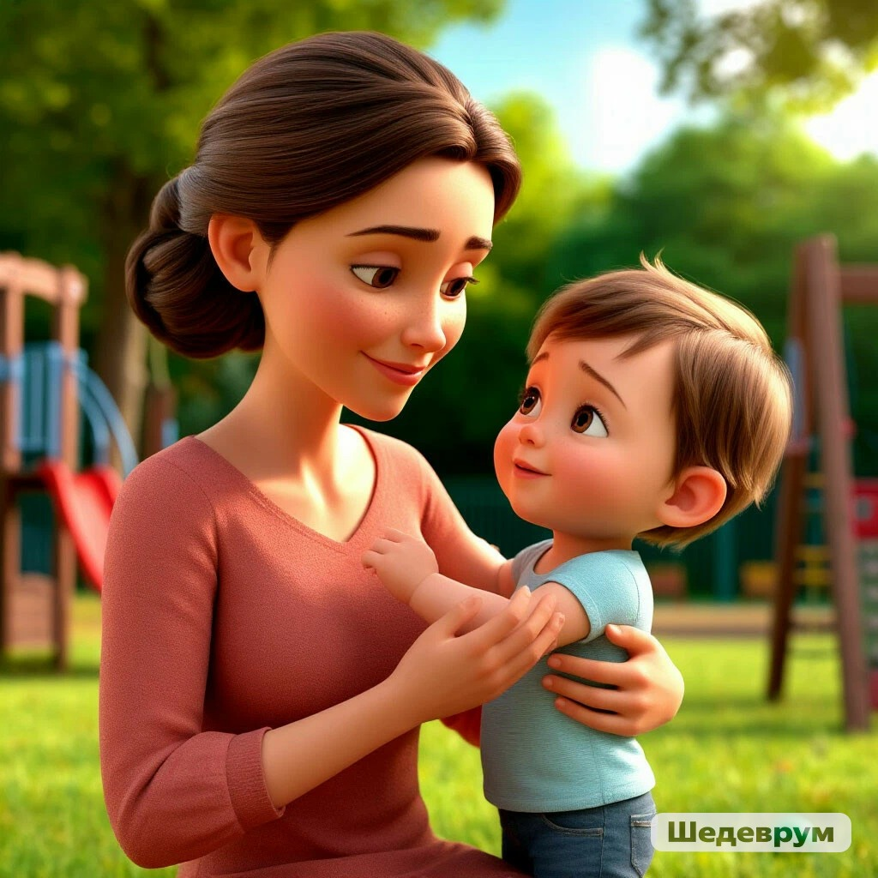
Малыш, застрявший в горке
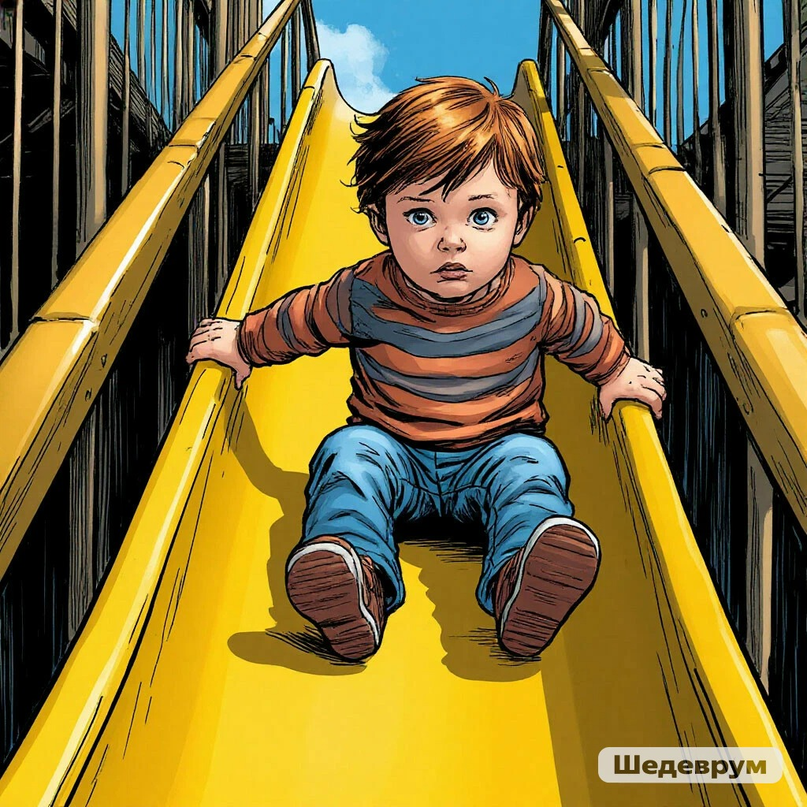
Дети на улице (группа)
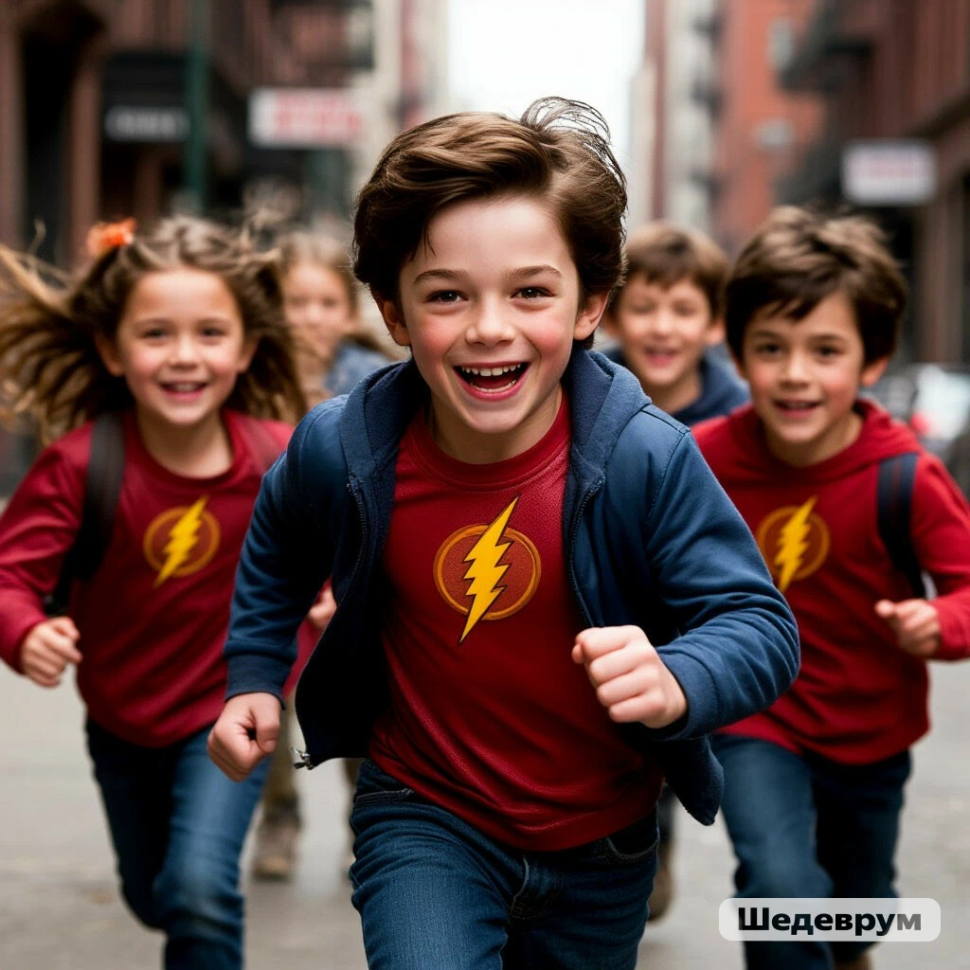

4. Презентация
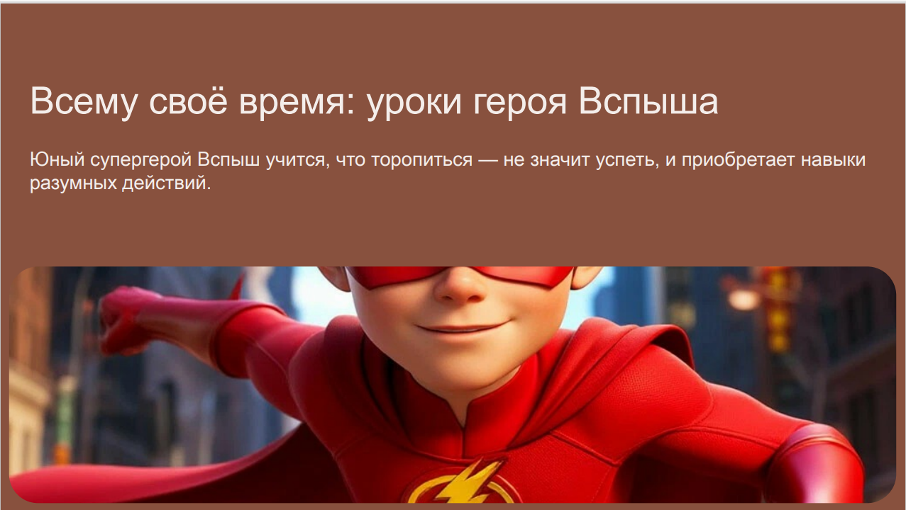
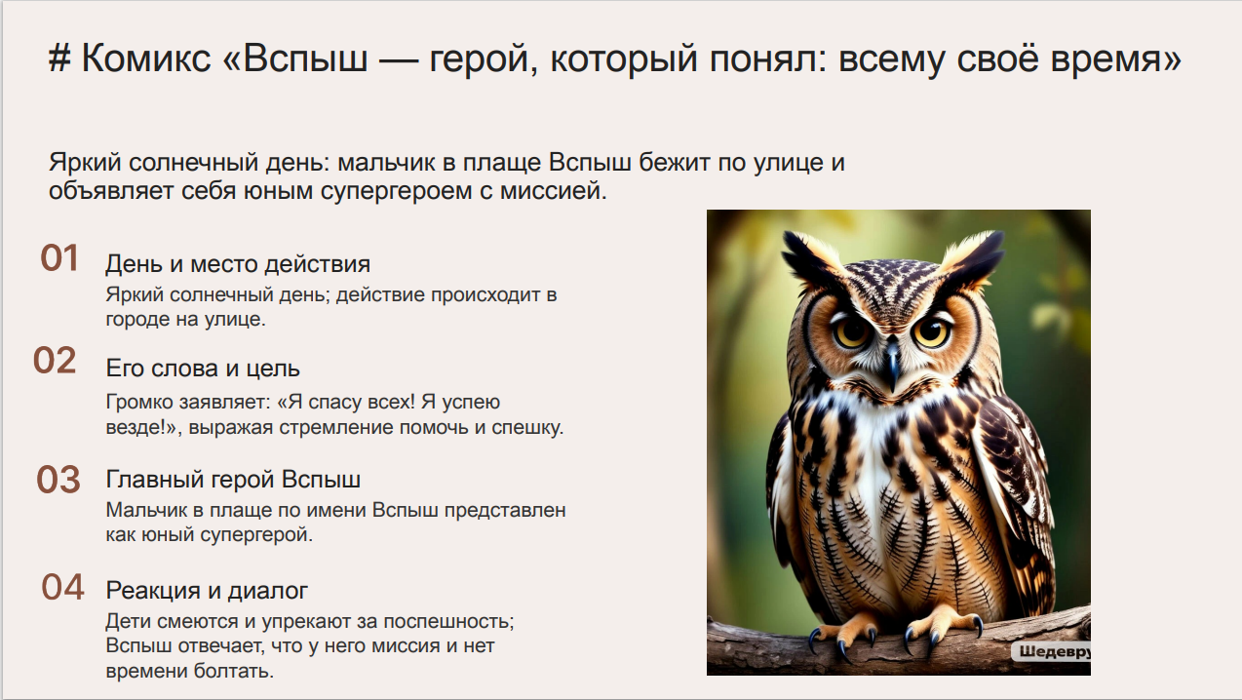
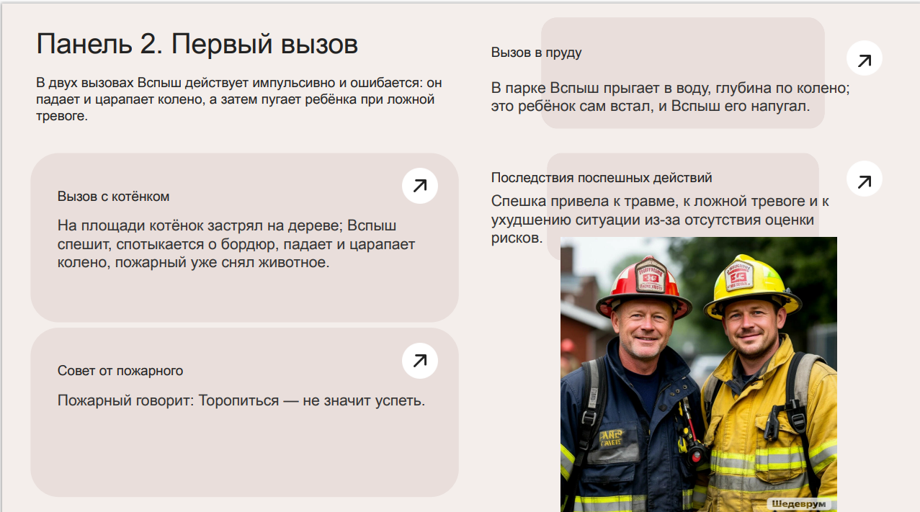
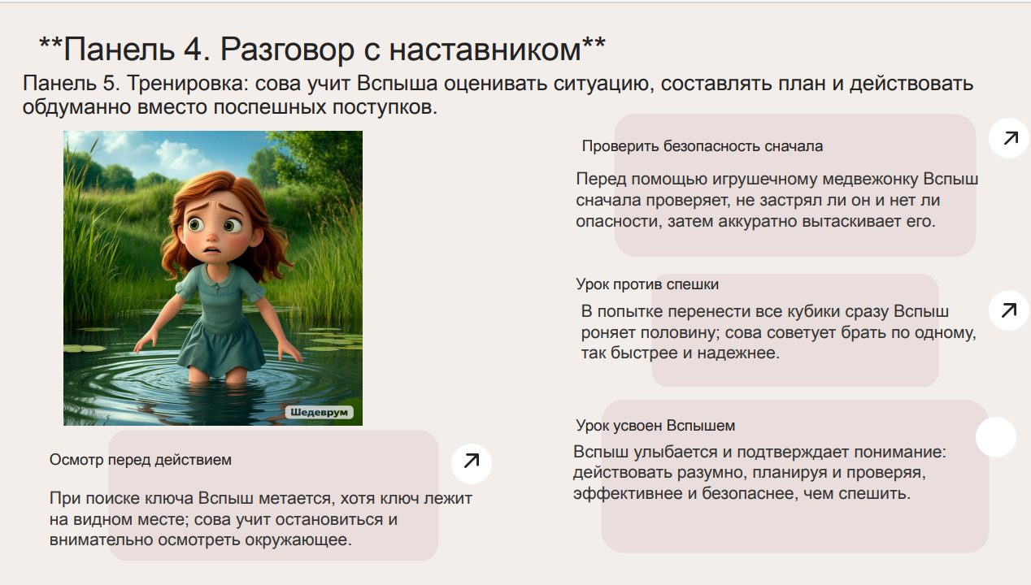
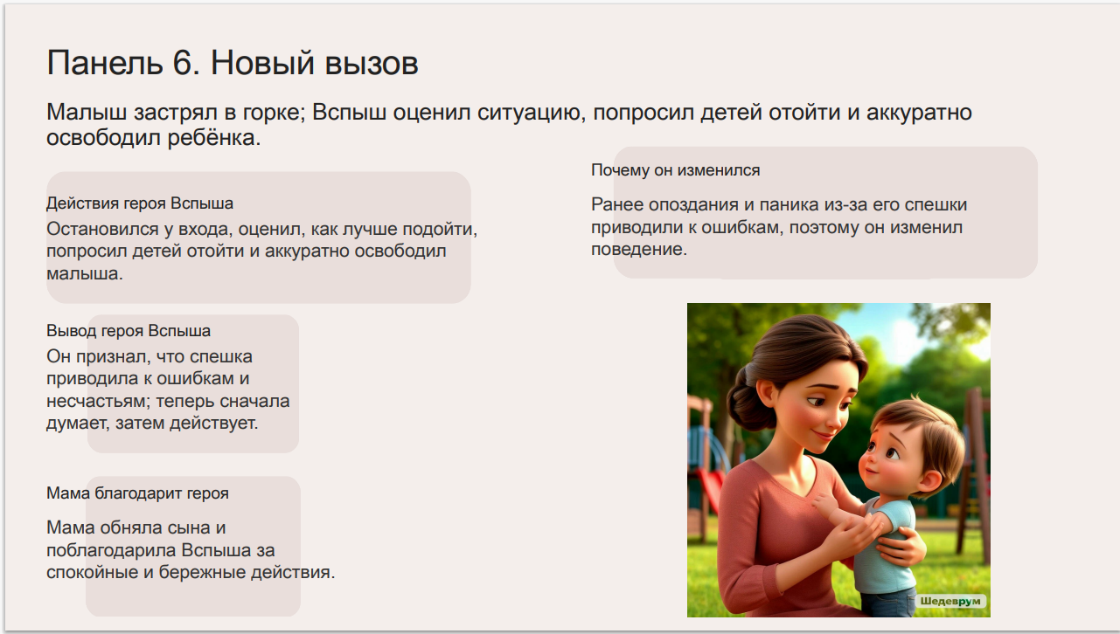
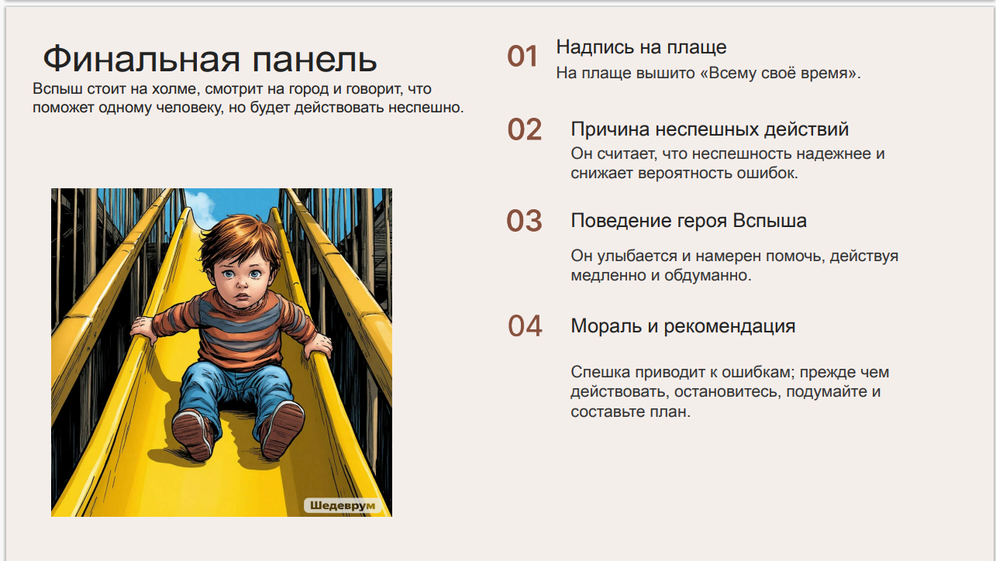
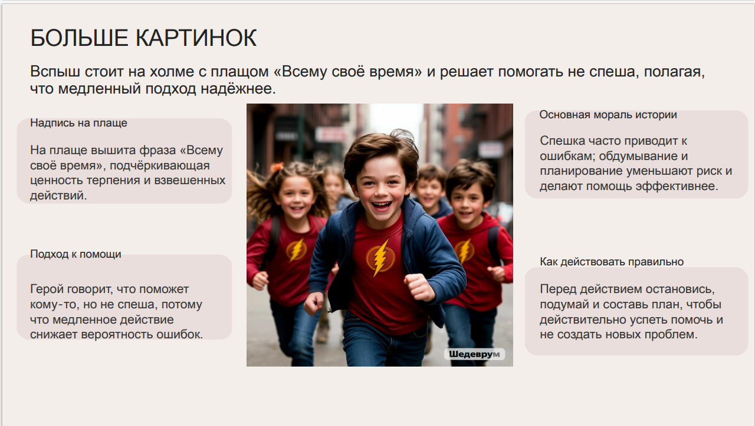

Комикс сгенерированный:
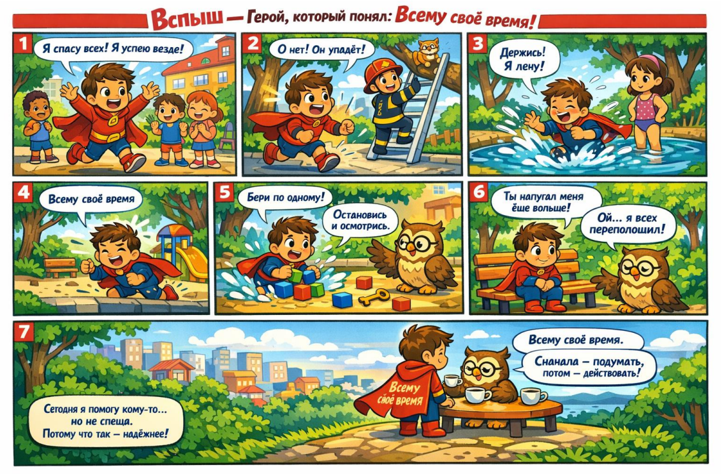
Практическая работа №2
«Напишем рассказ с помощью сервисов ИИ»

1.генерация рассказа
Путешествие во времени
Я сидел в своей комнате и разглядывал старую фотографию дедушки — на ней он был совсем молодым, в военной форме, на фоне незнакомого города. Вдруг рамка в моих руках задрожала, воздух замерцал, и меня подхватил вихрь света и ветра.
Когда всё утихло, я оказался на той самой улице с фото. Вокруг ходили люди в одежде прошлых лет, по дороге ехали старинные автомобили. Я замер от удивления — я попал в 1940-е годы!
Решив осмотреться, я пошёл вдоль улицы и вскоре заметил молодого человека, очень похожего на дедушку с фотографии. Сердце забилось чаще — это точно он! Я набрался смелости и подошёл:
— Извините… вы случайно не Иван Петров?
Он удивлённо обернулся:
— Да, это я. А вы кто?
— Я… ваш будущий внук, — выпалил я. — Просто хотел сказать, что вы у нас самый лучший. И… спасибо за всё.
Дедушка улыбнулся и похлопал меня по плечу:
— Странный ты парень, но спасибо за добрые слова! Будь осторожен и верь в лучшее.
В этот момент часы на башне начали бить полдень. Я почувствовал знакомый вихрь — время звало меня обратно. Быстро кивнув дедушке на прощание, я закрыл глаза.
Миг — и я снова в своей комнате. Фотография лежит на столе, а в груди — тепло и радость. Теперь я точно знаю: самые важные встречи случаются, даже если они разделены десятилетиями.

2. картинки в презентации

3. перевод на английский
A journey through time
I was sitting in my room looking at an old photo of my grandfather - he was very young, in a military uniform, against the background of an unfamiliar city. Suddenly the frame in my hands trembled, the air shimmered, and I was caught up in a whirlwind of light and wind.
When everything calmed down, I found myself on the same street from the photo. Around me walked people in clothes of the past years, on the road drove old cars. I froze in surprise - I was in the 1940s!
Deciding to look around, I walked along the street and soon noticed a young man who looked very much like the grandfather in the photo. My heart started beating faster - it was definitely him! I gathered my courage and approached:
- Excuse me... Are you by chance Ivan Petrov?
He turned around in surprise:
- Yes, it's me. And who are you?
- I'm... your future grandson, - I blurted out. - I just wanted to tell you that you are the best. And... thank you for everything.
Grandfather smiled and patted me on the shoulder:
— You're a strange boy, but thank you for your kind words! Be careful and believe in the best.
At that moment, the clock on the tower began to strike noon. I felt

4.презентация

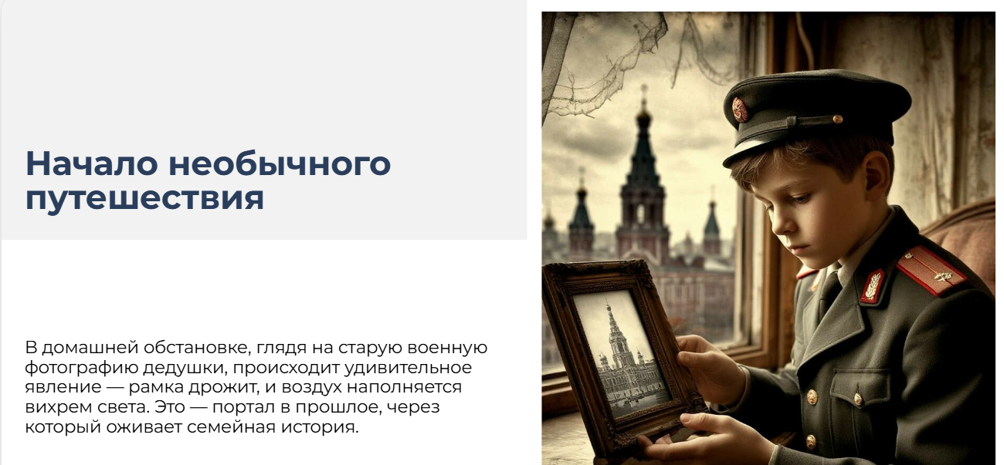

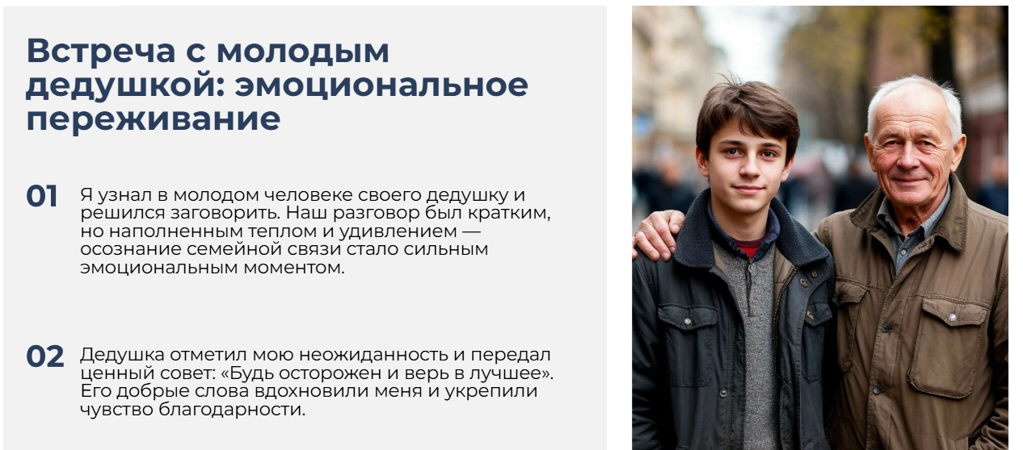
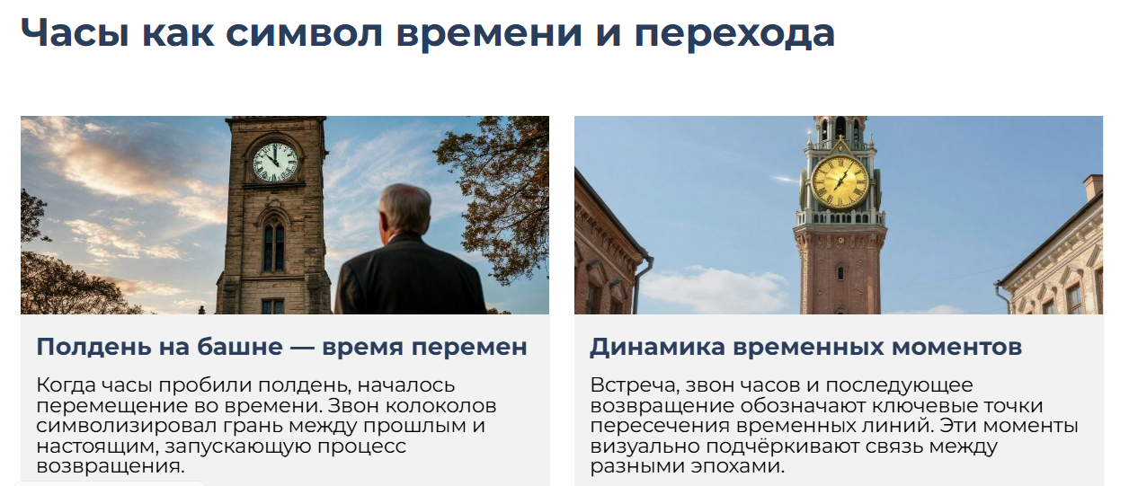
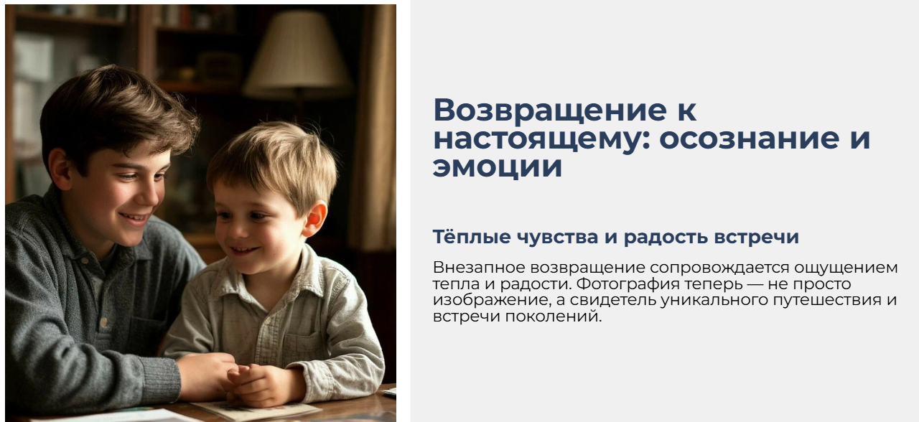

5. викторина
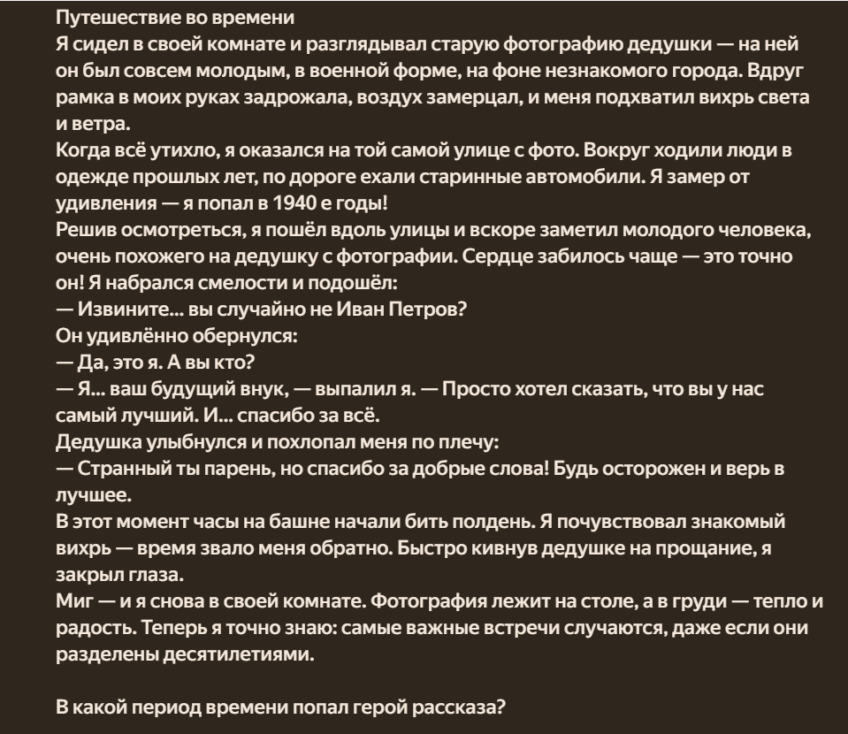
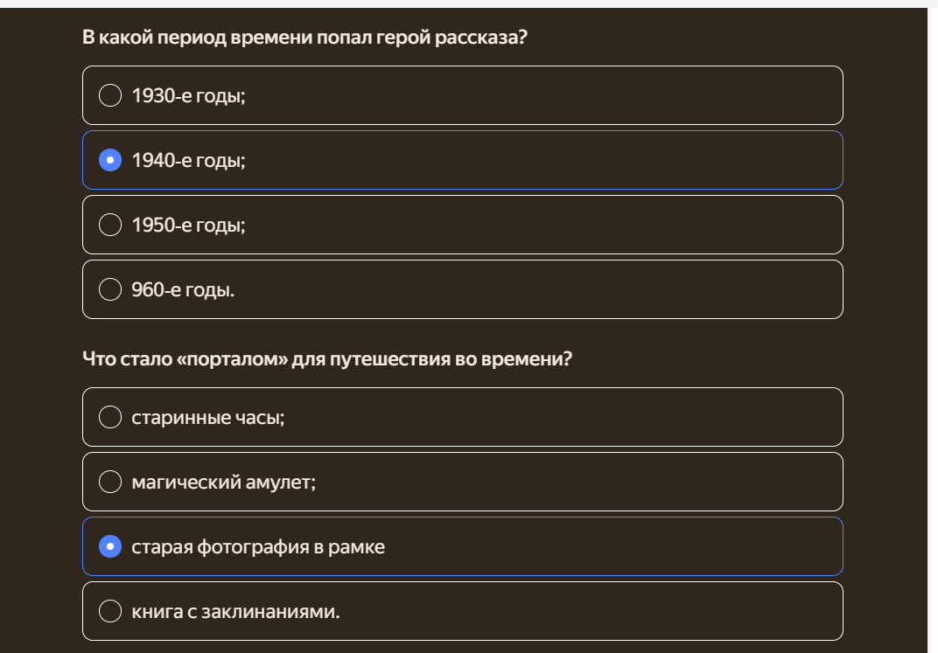
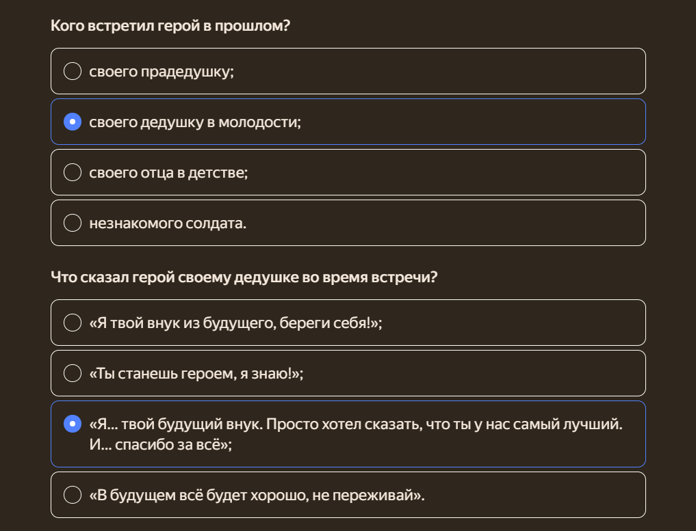
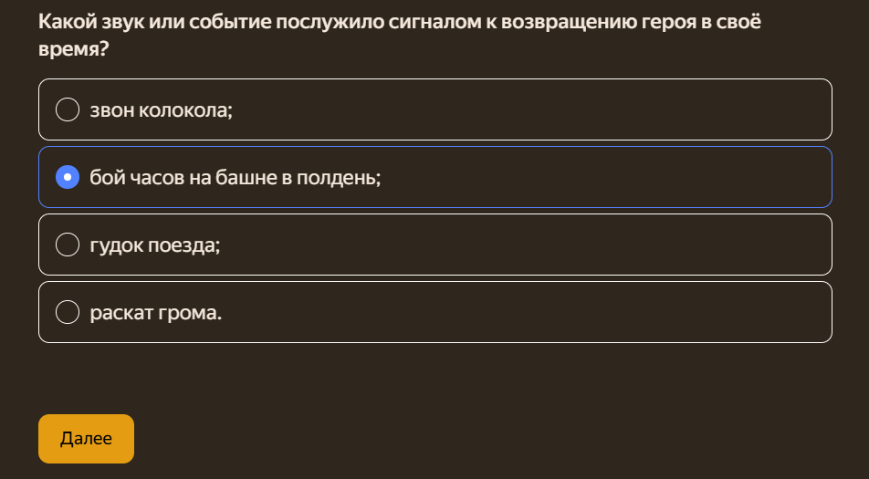
https://forms.yandex.ru/u/699818bf505690b58b657129

Практическая работа №3
«Оформление собственного сайта с помощью сервисов ИИ»

